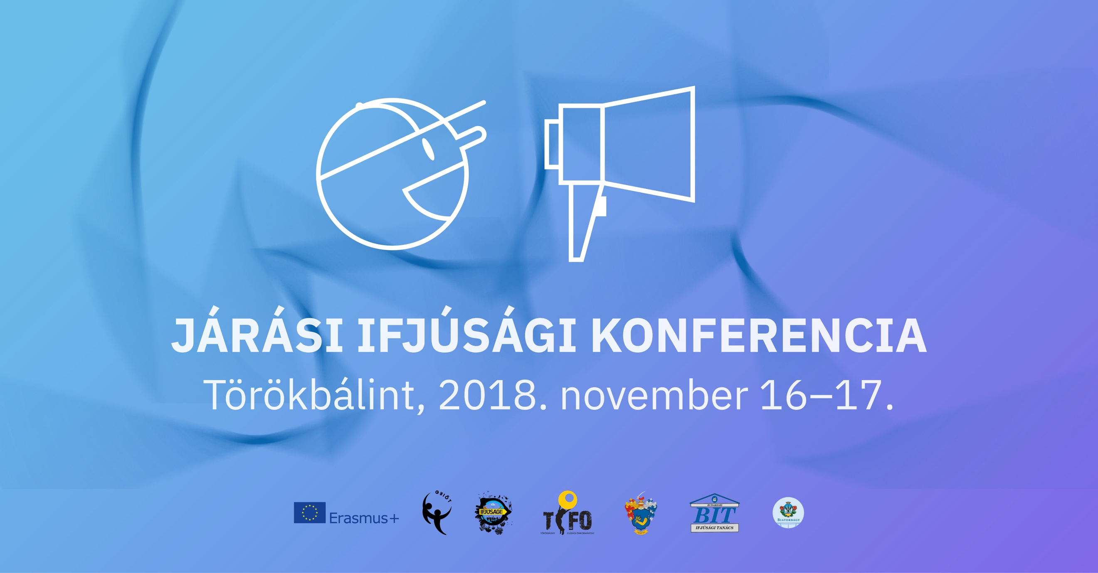

M E G H Í V Ó

Járási Ifjúsági Konferencia
a (be)Vonzó? című projekt Zárókonferenciája
2018. november 16-17.

Törökbálint, Munkácsy Mihály Művelődési Ház
(2045 Törökbálint, Munkácsy Mihály utca 83.)

A Gyermek- és Ifjúsági Önkormányzati Társaság és a Törökbálinti Ifjúsági Önkormányzat a Budakeszi és az Érdi Járások településeinek részvételével Járási Ifjúsági Konferenciát szervez, amely lehetőséget nyújt a települési ifjúsági munka és ifjúsági részvétellel kapcsolatban tapasztalatcserére és jó gyakorlatok megismerésére. Az esemény a Gyermek- és Ifjúsági Önkormányzati Társaság (be)Vonzó? című projektjének zárókonferenciája, amelyet az Európai Bizottság Erasmus+ Programja támogat.

Rövid programterv:

2018. november 16. (péntek):
12.00 - 12-30: Regisztráció
12.30 - 13.00: Megnyitó
13.00 - 13.30: A Gyermek- és Ifjúsági Önkormányzati Társaság bemutatása
13.30 - 14.00: A (be)Vonzó? című projekt bemutatása
14.00 - 15.00: A települések beszámolója a Helyi Ifjúsági Konferenciákról
Biatorbágy Város Önkormányzata
Budakeszi Ifjúsági Tanács
Budaörsi Városi Ifjúsági Klub
Páty Ifjúsági Klub
Törökbálinti Ifjúsági Önkormányzat
15.00 - 15.30: Szünet
15.30 - 17.30: Szakmai program I.
17.30 - 18.00: Összegzés és kérdések
18.00 - 19.00: Vacsora
20.00-tól Meglepetés esti program

2018. november 17. (szombat):
07.00 - 08.30: Reggeli
08.30 - 09.00: Indulás a konferencia helyszínére
(transzfert a GYIÖT biztosítja)
09.30 - 11.15: Szakmai műhely a járási szintű ifjúsági
együttműködés kereteiről
11.15 - 12:00: A Konferencia zárása
12.00 - 13:00: Ebéd

A Járási Ifjúsági Konferenciára a résztvevőket elsősorban a Budakeszi és Érdi Járás településeiről várunk, ahonnan településenként 1 fő döntéshozó és 2 fő fiatalt tudunk mindenképpen fogadni. Minden további jelentkezést a szabad férőhelyek függvényében tudunk fogadni. Kérjük a jelentkezések egyénileg történő leadását a jelentkezési lapon keresztül.

Jelentkezési határidő: 2018. október 22.

A jelentkezők részére a Konferencia során felmerülő utazás, szállás, étkezési és a program költségeit a Gyermek- és Ifjúsági Önkormányzati Társaság finanszírozza, melyhez kérjük a jelentkezési lap erre vonatkozó részének pontos kitöltését.

A programmal kapcsolatos egyéb kérdéseikkel kérjük forduljanak hozzánk bizalommal, a barnabas.gulyas@gyiot.hu e-mail címen, vagy a 06-30-701-1792-es telefonszámon.

A találkozásban bízva, üdvözlettel:

Gulyás Barnabás
elnök

